ESTUDO DE CASO DO MARKETING POR TRÁS DO FENÔMENO BTS

Giovanna Siqueira Salazar, Camila Yumi Koike, Rafaela Chivalski de Oliveira
Instituto Federal de Educação, Ciência e tecnologia do Mato Grosso do Sul - Jardim-MS
giovannassalazar@gmail.com, camila.koike@ifms.edu.br, rafaela.oliveira@ifms.edu.br
Área/Subárea: Ciências Humanas; Sociais Aplicadas e Linguística e Arte/Administração Tipo de Pesquisa: Científica
Palavras-chave: Marketing. 4Ps. SWOT. BTS. Big Hit
Introdução
O k-pop é um estilo muito significativo nos dias de hoje, por retratar o gênero musical e formar grupos famosos como o BTS (Bangtan Boys), que se traduz como “Garotos à prova de balas”, geraram grande movimento entre os fãs e se tornaram um inesperado sucesso mundial. (GENKIWICZ, 2019).
A empresa responsável pelo BTS é a Big Hit, que tem utilizado astutamente diversas jogadas de marketing a fim de alavancar o sucesso do BTS a diversos continentes como Ásia, América e Europa (DEL RÉ, 2019).
O marketing é considerado uma arte que tem o objetivo de criar, produzir e entregar um produto ou serviço com qualidade de modo que gere interesse para o público e são as empresas que podem focar em um desses públicos através dos canais de marketing: Comunicação, Distribuição e Transações (KOTLER & KELLER, 2012, p. 5).
McCarthy (1996) especificou as atividades do “MIX de Marketing” de quatro tipos que foram considerados “os 4Ps do marketing” que são: produto, preço, ponto de venda e promoção. Contudo, por conta da evolução do marketing, estes 4Ps não retratam mais todo esse assunto, mas sim um conjunto muito mais moderno que são: pessoas, processos, programas e performance (KOTLER & KELLER, 2012, p. 23). O mix de marketing é uma ferramenta de marketing para conseguir comunicar melhor a sua marca, gerar valor para o seu consumidor e, consequentemente, fidelizá-lo.
Outra ferramenta de marketing é a matriz SWOT a qual significa Strengths (forças), Weaknesses (fraquezas), Opportunities (oportunidades) e Threats (ameaças). Os pontos fortes e fracos, em geral, estão relacionados a fatores internos, enquanto que as oportunidades e as ameaças têm relação com o ambiente externo (KOTLER & KELLER, 2012, p. 49).
Para Hitt e Ireland (2008) o ambiente externo, é fundamental para a sobrevivência e o êxito das empresas, uma vez que influencia as estratégias de marketing levando em conta os potenciais e debilidades internas. Isso quer dizer que serve para posicionar ou verificar a situação e a posição estratégica de uma empresa no ambiente em que atua.
Desta forma, o objetivo deste trabalho foi realizar um estudo de caso do marketing utilizado pela empresa Big Hit para promover o grupo BTS da Coréia do Sul ao sucesso mundial através da análise do Mix de marketing e a Matriz SWOT. E publicar esses resultados em um site.
Metodologia
Este trabalho pode ser classificado como uma pesquisa de natureza qualitativa por meio de um estudo de caso documental e bibliográfico a fim de descrever e tentar explicar a estratégia de marketing por trás do fenômeno BTS. O resultado parcial foi a construção, identificação e análise dos 4Ps do Mix de Marketing e a Matriz SWOT deles. E a publicação desses resultados estão disponíveis no link: https://btsmkt.giovannassalazar.com/ . Assim, a metodologia pode ser dividida em 4 etapas (Figura 1):
Figura 1. Fluxograma da metodologia
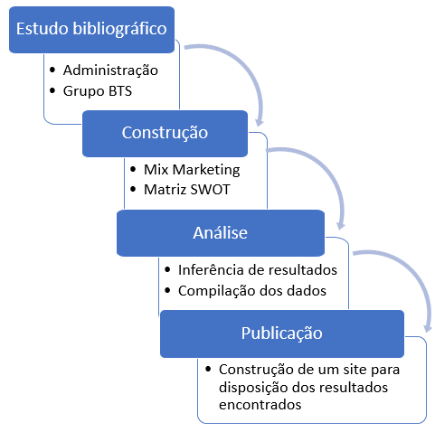
Fonte. Elaborado pelas autoras
Resultados e Análise
O grupo BTS representa uma grande marca de boy band que representa a luta contra a injustiça, amor próprio e saúde mental. O grupo de fãs (fandom) se identificam com o que o BTS representa e são conhecidos como ARMY, exército de guerreiros que seguem os garotos à prova de balas. Por enquanto temos um resultado parcial, visto que não foi finalizada toda análise dos dados coletados. Desta forma o resultado parcial da Matriz SWOT e Mix de Marketing podem ser vistos, respectivamente, nas Figura 2 e 3:
Figura 2. Mix de Marketing
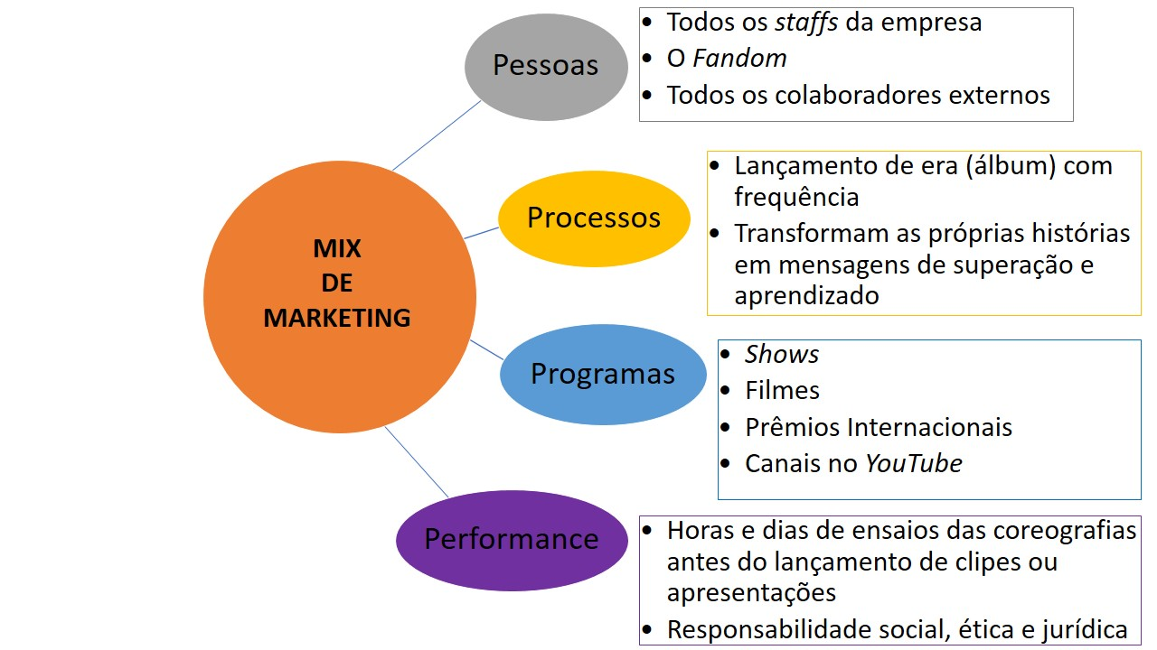
Fonte. Elaborado pelas autoras
Em relação ao Mix de Marketing, pode-se dizer que as pessoas, processos, programas e performance estão bem alinhadas e sempre entregando bastante valor. Para mais detalhes veja a publicação desses resultados parciais no link https://btsmkt.giovannassalazar.com/
Figura 2. Matriz SWOT
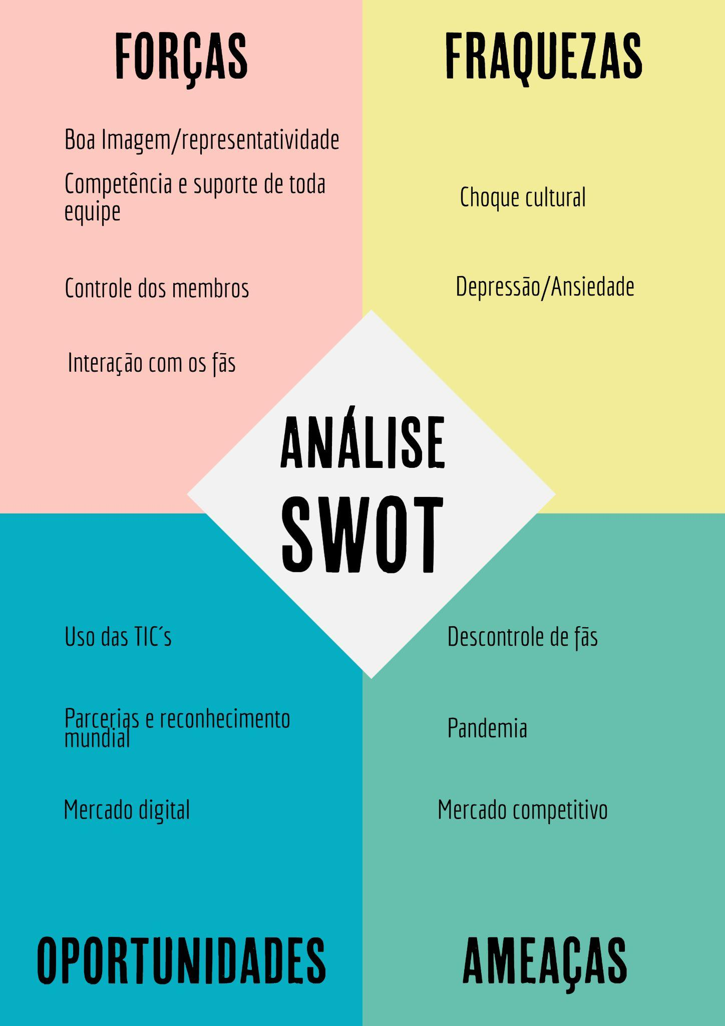
Fonte. Elaborado pelas autoras
Forças:
- Boa Imagem/Representatividade: transmitem união, dedicação, competência, carisma e beleza;
- Competência e suporte de toda equipe: fazem ótimo uso das ferramentas midiáticas e das estratégias de marketing;
- Controle dos membros: A Big Hit possui alto controle sobre cada membro e isso facilita a organização de trabalho e a união dos membros.
- Interação com os fãs: eles se aproximam dos fãs a fim de promover maior engajamento e fidelidade.
Fraquezas:
- Choque cultural: por serem sul coreanos, possuem estereótipos e culturas diferentes do internacional e isso pode causar maus entendimentos e polêmicas;
- Depressão/Ansiedade: alta pressão psicológica deles, da equipe e dos fãs.
Ameaças:
- Descontrole de fãs: fãs que passam do limite, perseguem e atacam os ídolos;
- Pandemia: proibição de shows com aglomerações por conta da circulação do vírus da Covid-19.
- Mercado competitivo: concorrer com outros grupos de k-pop tanto masculinos quanto femininos e cantores internacionais.
Oportunidades:
- TICs : era inovadora da internet, tendo assim a divulgação mundial;
- Parcerias e Reconhecimento mundial: marcas grandes, outros artistas famosos e prêmios internacionais que reconhecem o trabalho do BTS;
- Mercado digital: venda de produtos online, realização de show virtual, produção de conteúdo, ganho com visualizações e programas online.
Considerações Finais
A pesquisa em questão, ainda não está completa, com os resultados parciais aqui apresentados, foi possível entender um pouco mais sobre o marketing por trás de uma marca tão famosa como o BTS.
Agradecimentos
Agradeço imensamente a Deus, ao amor, apoio e carinho dos meus pais, da minha família, de todos os amigos(as) de anos dos meus pais, dos meus amigos, da minha querida avó que recentemente faleceu e das minhas orientadoras Camila e Rafaela.
Referências
DEL RÉ, Adriana. Conheça a trajetória do BTS, fenômeno do k-pop, em 2019. Disponível em: https://cultura.estadao.com.br/noticias/musica,conheca-a-trajetoria-do-bts-fenomeno-do-k-pop-que-se-apresenta-em-sao-paulo,70002842730 . Acesso em: 07 de agosto de 2021.
GENKIWICZ, Maria Laura. O k-pop na Folha de S. Paulo. Uma análise da cobertura jornalística no caderno ilustrado e no site f5, 2019. Disponível em: https://repositorio.uninter.com/handle/1/432 . Acesso em: 07 de agosto de 2021.
HITT, Michael; IRELAND, Duane; HOSKISSON, Robert (2008), Administração estratégica: competitividade e globalização. 2. ed. São Paulo, Cengage Learning.
KOTLER, Philip; KELLER, Kevin Lane. Administração de marketing/tradução Sônia Midori Yamamoto; revisão técnica Edson Crescitelli. – 14. ed. – São Paulo: Pearson Education do Brasil, 2012.
MCCARTHY, E. J. Basic Marketing: A Managerial Approach. 12. ed. Homewood, IL: Irwin, 1996.
MARKETING CASE STUDY BEHIND THE BTS PHENOMENON
Abstract: The company responsible for the BTS group is Big Hit, which in times of social networks, has shrewdly used several marketing moves that aim to create, produce and deliver values, praduct and entertainment with quality in a way that generates interest for the public- target or general audience. The objective of this work is to carry out a case study of the marketing used by the Big Hit company to promote the South Korean BTS group to worldwide success through the analysis of the Marketing Mix and the SWOT Matrix. As a partial result, we obtained the construction and analysis of the SWOT matrix and Marketing Mix.
Keywords: Marketing, 4Ps. SWOT. BTS. Big Hit

